RtmpLiveEncoder设计和说明文档

设计思路和结构
RtmpLiveEncoder程序的主要目的，是实现采集视频设备（摄像头）和音频设备（麦克风），并生成RTMP协议发布流，推送到RTMP服务器，以实现FLASH直播功能目前音频和视频编码格式，分别支持AAC编码和H.264编码，输入源支持DirectShow的硬件设备。
本程序的关键点有以下部分：
- RTMP流发布协议以及RTMP报文封装
- H.264和AAC的编码和数据的分析、处理
- DirectShow技术采集硬件设备的音视频数据

下面是RtmpLiveEncoder程序主要模块结构图

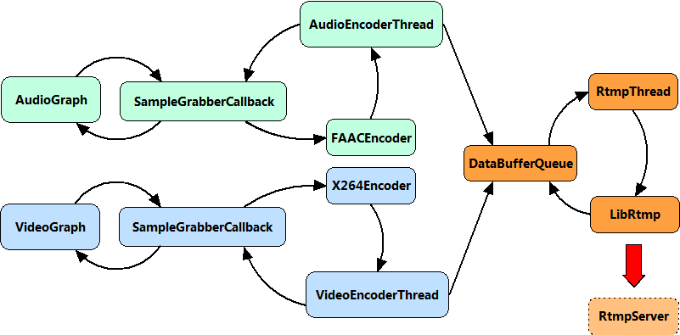

整套代码主要可分为三个大的模块：
- 采集（输入）模块
主要是通过DirectShow技术，采集音视频数据
- 编码解码模块
包括H.264视频编码和解码，AAC音频数据编码和解码
- 输出模块
主要是RTMP直播流的输出，包括数据的传输和Flv文件的生成

二．程序框架和模块说明
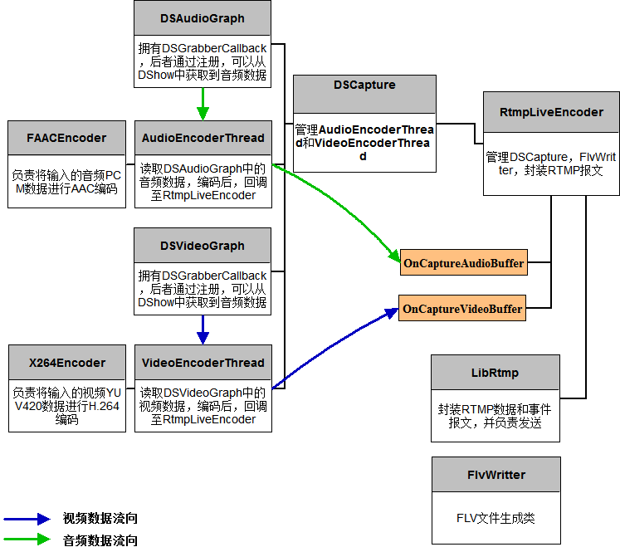

直播流协议详细分析

1. RTMP直播流发布协议介绍
RTMP直播流的发布，其基础，是RTMP协议，而底层协议实现，已经有LibRtmp所提供，可以不必去管，具体流程，可以参照Adobe官方的《Rtmp Specification》。这里大体介绍流程和我们需要关注的重点。
- 与服务器进行Handshake
- 发送Connect消息
- 发送Publish命令
- 发送MetaData报文
- 发送包含AVC(H.264) sequence header报文
- 发送包含AAC sequence header的报文
- 发送包含AVC或AAC数据的报文
以上步骤中，a)~c)都已由LibRtmp所实现，所以不必操心，只需要关注剩下步骤即可，这些可以很容易在RtmpJoinEncoder中找到对应的函数。注意MetaData和sequence header最好只发送一遍，发送多遍的话，服务器一般也能处理。

FLV文件格式介绍
FLV文件格式比较简单，如下图所示
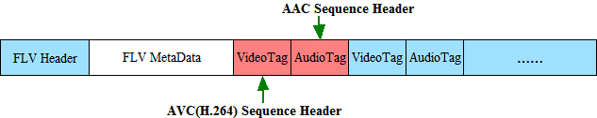
他的数据段的顺序其实是和RTMP相一致的，这个好理解，因为都是Adobe公司所指定的格式，所以基本是有所相通的。
因此，FLV文件的生成方式，和发送RTMP直播流，是完成在相同的时机，不同的是，Sequence Header只能在FLV文件中保存一次，否则就可能会出现播放器播到一般就显示播放结束。
"FLV Header"中存放的是FLV的最基本标志和信息，包括是否包含视频和是否包含音频，一般只有13个字节，有的播放器（比如VLC）根据它来判断文件中是否存在音频或视频，具体格式可以参数Adobe官方文档《Adobe-Video File Format Specification V10》。

AVC Sequence Header和AAC Sequence Header
Sequence Header只出现与H.264编码和AAC编码当中，表示H.264或AAC数据流的开始。这两项数据也包含了重要的编码信息，没有它们，解码器将无法解码。
AVC sequence header就是AVCDecoderConfigurationRecord结构，该结构在标准文档“ISO-14496-15 AVC file format”中有详细说明。它的常见结构如下图所示
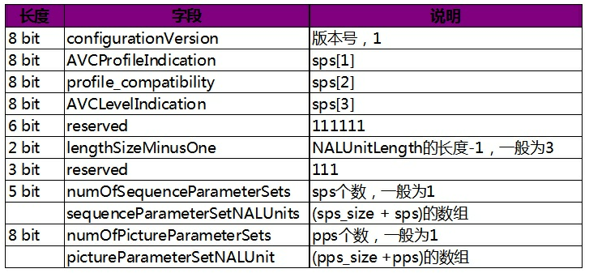
AAC sequence header存放的是AudioSpecificConfig结构，该结构则在“ISO-14496-3 Audio”中描述。AudioSpecificConfig结构的描述非常复杂，这里我做一下简化，事先设定要将要编码的音频格式，其中，选择"AAC-LC"为音频编码，音频采样率为44100，于是AudioSpecificConfig简化为下表：
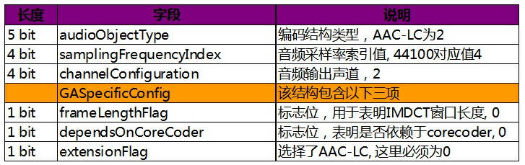
注：以上两个结构的实现，分别在SendAVCSequenceHeaderPacket()和SendAACSequence
HeaderPacket()中实现，可以对比代码进行理解。

接口说明

初始化
CoInitializeEx(); // 初始化COM环境
WSAStartup(); // 初始化Windows网络

DSCapture::ListAudioCapDevices(); // 获取音频设备列表
DSCapture::ListVideoCapDevices(); // 获取视频设备列表

DirectShow采集
rtmp_live_encoder_ = new RtmpLiveEncoder(
audioDeviceID, // 音频设备ID
videoDeviceID, // 视频设备ID
width,
height,
owner, // 预览窗口id
previewWidth, // 预览窗口宽度
previewHeight, // 预览窗口高度
rtmpUrl, // 发布rtmp的地址
isNeedLog, // 是否需要打印librtmp日志
);

// 开始采集
rtmp_live_encoder_->Start();

// 最后结束和销毁
rtmp_live_encoder_->Stop();
rtmp_live_encoder_->Join();
delete rtmp_live_encoder_;

H.264编码器
X264Encoder::Initialize(
iWidth, // 视频宽
iHeight, // 视频高
iRateBit, // 码率
iFps); // 帧率

// 从设备获取到RGB数据 rgbbuf
// ...

// 先转换为YUV420格式
RGB2YUV420(rgbbuf, width, height, yuvbuf);

// outbuf为编码后的h264数据
X264Encoder::Encode(yuvbuf, outbuf, outlen, iskeyframe);

AAC编码器
FAACEncoder::Init(
samplerate, // 采样率44100, 22050等
channel, // 声道数，一般为2或1
bitpersample); // 每个sample的bit数，一般为16

FAACEncoder::Encode(
inputBuf, // 输入的pcm音频数据
samCount, // 输入的pcm数据的sample个数
outBuf, // 编码后的aac数据
bufSize); // 编码后aac数据的大小

Rtmp封包
LibRtmp::LibRtmp(
isNeedLog //是否需要打印日志
isNeedRecord); //是否需要在服务器录制

LibRtmp::Open(librtmp, "rtmp://xxxxxx");

// 向rtmp服务器发送RTMP报文
LibRtmp::Send(librtmp, width, heigh);

// 向rtmp服务器发送共享对象"video_change" bool值
LibRtmp::SetSharedObject(bool isSet);
// 向rtmp服务器发送共享对象"currentPage" double值
LibRtmp::SendSharedObject(int val);

// 最后关闭
LibRtmp::Close(librtmp);

注：FLV文件的生成，和RTMP封包的过程是相同的，区别在于，不需要写入metadata。

